
专题07 动量

考点 | 五年考情（2021-2025） | 命题趋势
考点1 动量与冲量 | 2022 | 近五年“动量”模块的考查重心明确指向“动量守恒定律及其应用”（2025、2024、2022年高频考查），着重考查守恒条件判断以及在碰撞、反冲等现象中的应用；“动量定理”同样受到持续关注（2024、2023年考查），侧重理解其矢量性、用于求解变力冲量或平均力及解释相关现象；值得注意的是，2024年同时考查动量定理和动量守恒定律，预示着综合应用的命题趋势。核心考查对动量定理和动量守恒定律的理解与应用能力，侧重定性分析动量变化、冲量方向、守恒条件是否满足，以及定量计算简单问题中的速度、冲量或力，计算复杂度通常适中。未来趋势预计将巩固“动量守恒定律”的核心考查地位，情境设计趋向更复杂和综合，强化动量定理在解释瞬时作用或估算平均力方面的应用，并可能深化动量观点与能量观点的交叉融合，要求考生在具体情境中准确选取研究对象、判断守恒条件、灵活运用动量定理或守恒定律列式求解，进一步突出矢量性思维和守恒思想的物理核心素养。
考点2 动量定律 | 2024、2023
考点3 动量守恒定律及其应用 | 2025、2024、2022


考点01 动量与冲量
1．（2022·江苏·高考）光源通过电子-光子散射使光子能量增加，光子能量增加后（ ）
A．频率减小 B．波长减小 C．动量减小 D．速度减小

考点02 动量定律
2．（2024·江苏·高考）“嫦娥六号”探测器由着陆器、上升器、轨道器和返回器四个部分组成，沿环月轨道以速度$v_{0}$运动。某时刻，着陆器和上升器（组合体$A$）、轨道器和返回器（组合体$B$）分离，分离时间为$Δt$。分离后$B$的速度大小为$v$，方向与$v_{0}$相同。已知组合体$A$、$B$的质量分别为$m$、$M$。求：
（1）分离后$A$的速度大小$v_{1}$；
（2）分离过程中，$A$对$B$的平均$F$推力大小。
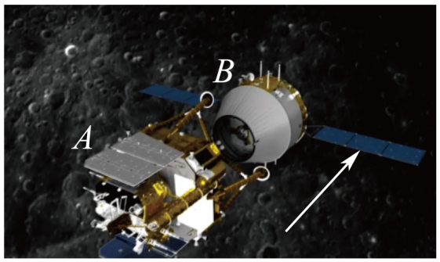
3．（2023·江苏·高考）如图所示，滑雪道AB由坡道和水平道组成，且平滑连接，坡道倾角均为45°。平台BC与缓冲坡CD相连。若滑雪者从P点由静止开始下滑，恰好到达B点。滑雪者现从A点由静止开始下滑，从B点飞出。已知A、P间的距离为d，滑雪者与滑道间的动摩擦因数均为$μ$，重力加速度为g，不计空气阻力。
（1）求滑雪者运动到P点的时间t；
（2）求滑雪者从B点飞出的速度大小v；
（3）若滑雪者能着陆在缓冲坡CD上，求平台BC的最大长度L。
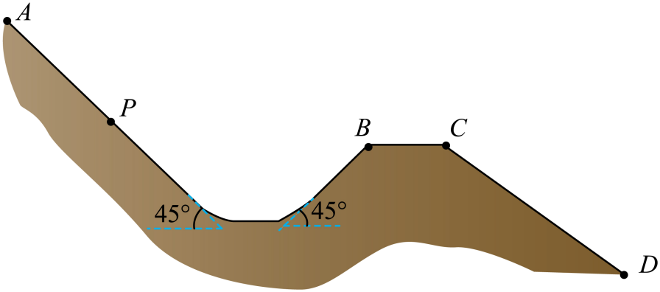

考点03 动量守恒定律及其应用
4．（2025·江苏·高考）如图所示，在光滑水平面上，左右两列相同的小钢球沿同一直线放置。每列有n个。在两列钢球之间，一质量为m的玻璃球以初速度$v_{0}$向右运动，与钢球发生正碰。所有球之间的碰撞均视为弹性碰撞。
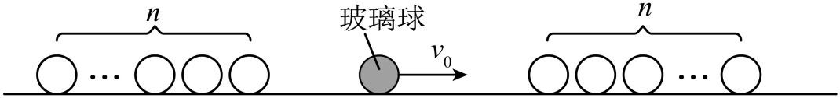
(1)若钢球质量为m，求最右侧的钢球最终运动的速度大小；
(2)若钢球质量为$3m$，求玻璃球与右侧钢球发生第一次碰撞后，玻璃球的速度大小$v_{1}$；
(3)若钢球质量为$3m$，求玻璃球经历$2n$次碰撞后的动能$E_{\text{k}}$。
5．（2022·江苏·高考）利用云室可以知道带电粒子的性质，如图所示，云室中存在磁感应强度大小为B的匀强磁场，一个质量为m、速度为v的电中性粒子在A点分裂成带等量异号电荷的粒子a和b，a、b在磁场中的径迹是两条相切的圆弧，相同时间内的径迹长度之比$l_{a}:l_{b}=3:1$，半径之比$r_{a}:r_{b}=6:1$，不计重力及粒子间的相互作用力，求：
（1）粒子a、b的质量之比$m_{a}:m_{b}$；
（2）粒子a的动量大小$p_{a}$。
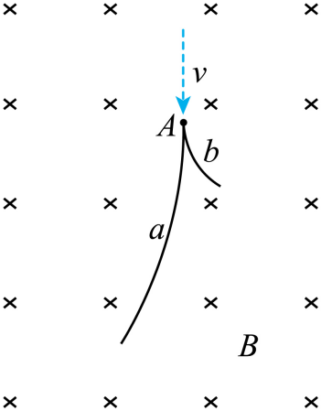

1．（2025·江苏南通如皋·三模）某实验小组用同一光电管完成了光电效应实验，得到了如图所示的光电流与对应电压的关系图像，则（ ）
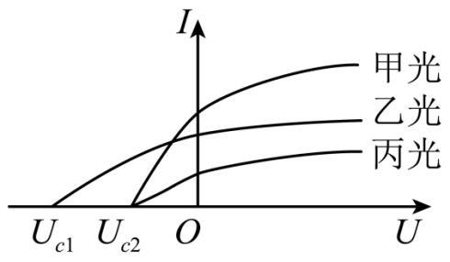
A．甲光的频率大于乙光的频率 B．甲光的光强大于丙光的光强
C．乙光的波长大于丙光的波长 D．乙光光子的动量小于丙光光子的动量
2．（2025·江苏南通&泰州&镇江&盐城部分学校·一调）如图所示，光滑圆弧轨道ABC竖直固定，与水平面相切于A点，B为圆弧上一点，C为圆弧最高点，弧长AC远小于半径。质量相等的小球甲、乙（两小球可以看成质点）分别从B、C位置由静止同时释放，则两球从开始运动到A点的过程中（ ）
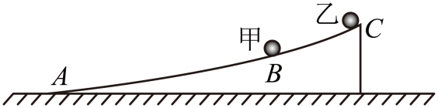
A．甲球比乙球运动的时间短 B．两球可能在A点右侧相撞
C．两球动量的改变量相等 D．两球重力的冲量相等
3．（2025·江苏G4联考·阶段调研）如图所示，物体P、Q用跨过定滑轮O的轻绳连接，P穿在固定的竖直光滑杆上，Q置于光滑固定斜面上，轻质弹簧的一端固定在斜面底端的挡板上，另一端连接Q，初始时，施加外力将P静置于N点，轻绳恰好伸直但无拉力，现将P由静止释放，不计一切阻力，则P从N点下滑到最低点M的过程中（ ）
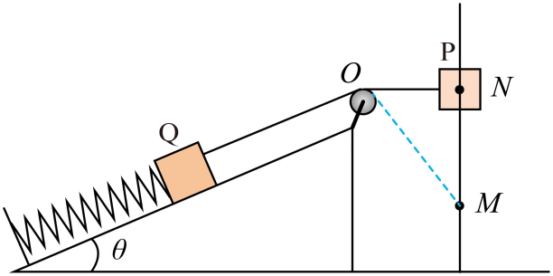
A．P的机械能一直减小
B．杆对P的冲量为零
C．P、Q组成的系统机械能守恒
D．经过M点前P与Q的速度大小关系$v_{\text{P}}<v_{\text{Q}}$
4．（2025·江苏南京&盐城·一模）如图所示，在光滑绝缘水平面上同时由静止释放两个带正电的小球A和B，已知A、B两球的质量分别为m₁、m₂。则某时刻A、B两球（ ）
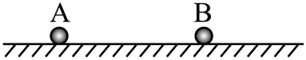
A．速度大小之比为m₁∶m₂ B．加速度大小之比为m₁∶m₂
C．动量大小之比为m₂∶m₁ D．动能大小之比为m₂∶m₁
5．（2025·江苏南京&盐城·一模）如图所示，轻质弹簧的两端分别与小物块A、B相连，并放在倾角为θ的固定斜面上，A靠在固定的挡板P上，弹簧与斜面平行，A、B均静止。将物块C在物块B上方与B相距x处由静止释放，C和B碰撞的时间极短，碰撞后粘在一起不再分开，已知A、B、C的质量均为m，弹簧劲度系数为k，且始终在弹性限度内，不计一切摩擦，则为保证A不离开挡板，x的最大值为（ ）
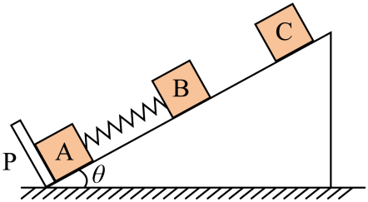
A．$\frac{4mgsinθ}{k}$ B．$\frac{8mgsinθ}{k}$ C．$\frac{4mg}{k}$ D．$\frac{8mg}{k}$
6．（24-25高三下·江苏宿迁泗阳·一模）如图所示，轻绳上端固定在O点，下端连接小球。将球拉起，绳刚好被水平拉直，由静止释放小球.当小球运动至最低点时，下列物理量的大小与绳长有关的是（ ）
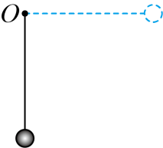
A．小球的加速度 B．小球的动量
C．小球重力的功率 D．绳子的拉力
7．（22-23高三·江苏南京师大附中·期中）如图所示，光滑水平地面上有一辆静止小车，车上固定一个螺线管，螺线管通过电阻R连成通路。虚线表示一光滑绝缘轨道穿过线圈内部，一个条形磁铁，N极向右，可以沿着轨道运动，且磁铁、轨道和线圈不接触。现推动一下磁铁，使它获得向右的初速度，下列说法正确的是（ ）
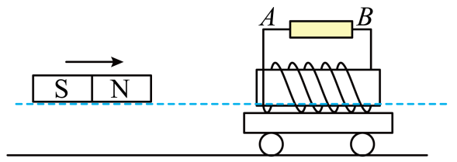
A．磁铁在运动过程中，速度可能为零
B．当磁铁处于线圈正中位置时，磁铁和小车的总动能最小
C．当磁铁向小车运动时，电阻R中的电流方向由A向B，磁铁和小车的总动量减少
D．若磁铁穿过了线圈并逐渐远离线圈，则此时电阻R中的电流方向由B向A，磁铁和小车的总动能减少
8．（2025·浙江嘉兴·三模）如图甲所示，每只冰壶直径$d=30\text{cm}$、质量$m=19\text{kg}$。某次试投过程中，冰壶A在$t=0$时刻以$v_{0}=1\text{m}/\text{s}$的初速度投出，与静止的冰壶B发生弹性正碰，此后冰壶B在水平面上运动0.9m后停止，冰壶B的$v−t$图像如图乙所示，不计空气阻力，则（ ）
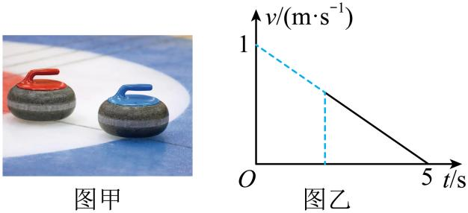
A．两只冰壶在$t=3\text{s}$时发生碰撞
B．碰撞前摩擦力对冰壶A做功为-3.42J
C．碰撞后冰壶B受到摩擦力的冲量大小为$11.4\text{N}⋅\text{s}$
D．$t=0$和$t=5\text{s}$两时刻冰壶重心间的距离之比为$16:9$
9．（24-25高三下·江苏沭阳高中·期初调研）质量为m的小球A套在光滑的圆环上在水平面内做初速度大小为v₀的圆周运动，运动过程中受到与速度方向相反大小与速度成正比的阻 力作用（即$f=kv$，k为正的常量）。小球的速度大小和转过的圆心角α的关系图像正确的可能是（ ）
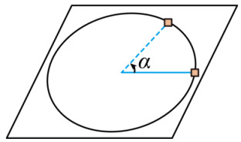
A．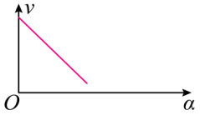 B．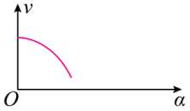
C．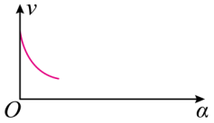 D．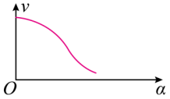
10．（2025·江苏泰州·模拟预测）有两个完全相同的铅球，从图甲中左、右两个圆筒的正上方相同高度处同时静止释放，两球分别与左、右两个筒的底部发生碰撞并反弹。其中左筒底部为一钢板，右筒底部为泡沫，压力传感器测得球第一次碰撞中受到的撞击力随时间变化如图乙中的曲线①②，已知曲线①②与时间轴围成的面积相等。则第一次碰撞过程中（ ）
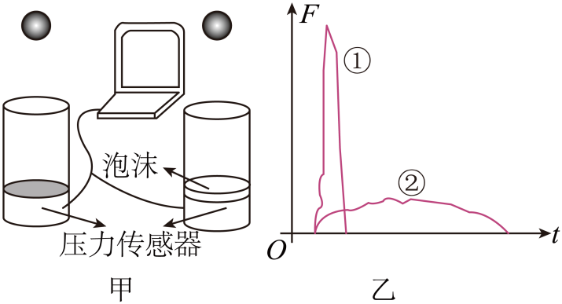
A．左边小球所受重力的冲量大
B．两小球所受合外力的冲量相等
C．左边小球动量变化率大
D．右边小球动量变化大
11．（2025·江苏新高考基地学校·期初质量监测）如图所示，将甲、乙两条形磁铁按压在水平桌面上，甲的质量大于乙的质量，两者与桌面之间的动摩擦因数相等。现同时释放甲和乙，在它们相互接近过程中的任一时刻（ ）
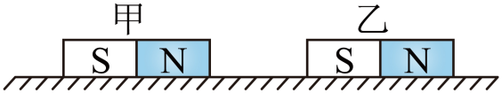
A．甲、乙组成的系统总动量为0
B．甲的动量变化率比乙小
C．甲的动量大小比乙大
D．甲的加速度大小比乙大
12．（2025·浙江北斗星盟·三模）篮球投出后经多次曝光得到的照片如图所示，每次曝光的时间间隔相等。篮球受到的空气阻力大小相等，方向始终与速度方向相反，则篮球（ ）
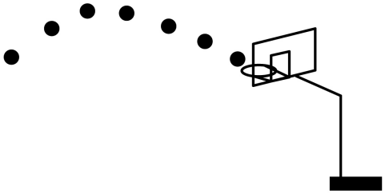
A．速度大小一直在减小
B．加速度大小先减小后增大
C．相邻位置的动量变化量一直减小
D．相邻位置的机械能变化量先增大后减小
13．（24-25高三下·江苏宿迁泗阳·一模）将一小球从地面竖直向上抛出，小球上升到某一高度后又落回到地面。若该过程中空气阻力大小不变，则（ ）
A．在上升过程与下降过程中，重力做的功相同
B．在上升过程与下降过程中，重力的冲量相同
C．上升过程中小球动量的变化率比下降过程中的大
D．整个过程中空气阻力的冲量等于小球动量的变化量
14．（2025·江苏盐城射阳中学·二模）如图所示，$AB、CD$为两根水平放置的光滑平行轨道，其上分别套有甲、乙小球$(m_{\text{甲}}=2m_{\text{乙}} )$z），小球之间连有一根轻弹簧，初始两球均静止，弹簧处于原长，现给甲球一个瞬间冲量，使其获得向右的初速度$v_{0}$，则从开始运动到再次相距最近的过程中，两球的$v−t$图像可能正确的（ ）
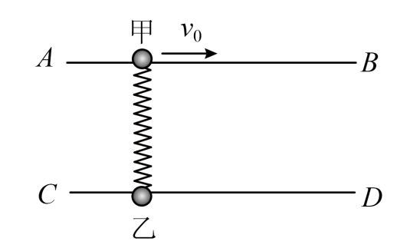
A．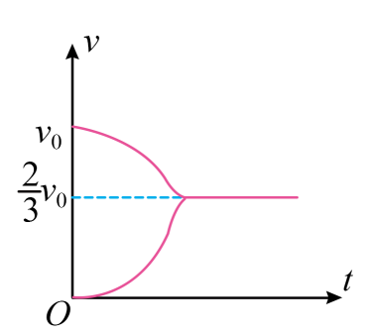 B．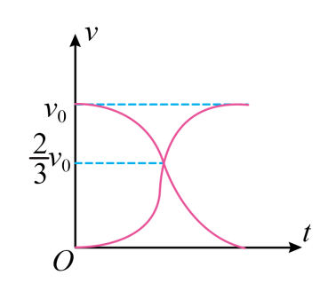
C．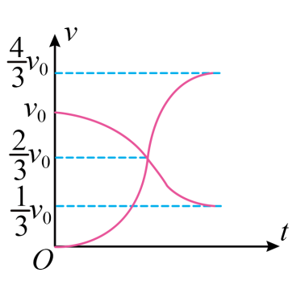 D．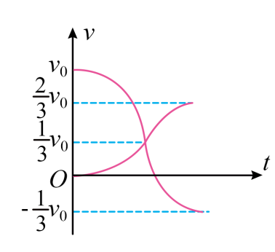
15．（2025·江苏苏州·三模）图甲是某科技馆的一件名为“最速降线”的展品，在高度差一定的不同光滑轨道中，小球滚下用时最短的轨道叫做最速降线轨道。轨道Ⅰ的末端与水平面相切，如图乙所示，将相同的小球a和b分别从Ⅰ、Ⅱ两轨道的起点M同时静止释放，则小球a先到达终点N；并且发现小球a从Ⅰ轨道的不同位置静止释放，到达末端的时间都相同。现将小球a和b同时从起点M静止释放，下列说法正确的是（ ）
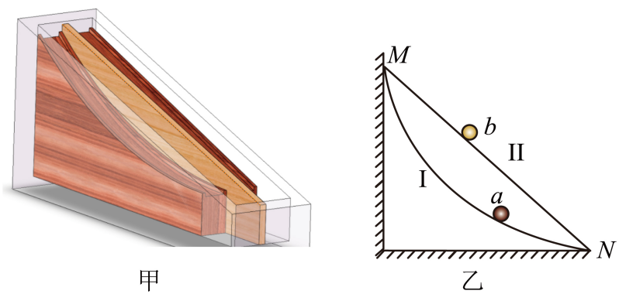
A．小球a沿Ⅰ轨道运动到N点的速度大
B．从起点到终点，两球的动量变化量相同
C．若在两球释放的同时，将小球c平抛恰好也落在N点，三个球相比仍是a先到达
D．若轨道不光滑且与两球滑动摩擦因数相同，小球a沿Ⅰ轨道运动到N点的速度小
16．（24-25高三下·江苏苏锡常镇·一模）质量为M的半圆形凹槽静置在光滑水平面上，质量为m的光滑小球静止在凹槽底部。初始时刻给小球一个水平初速度$v_{0}$，计算机模拟得到小球的部分轨迹如图，已知图中轨迹顶点与凹槽端口等高，则（ ）
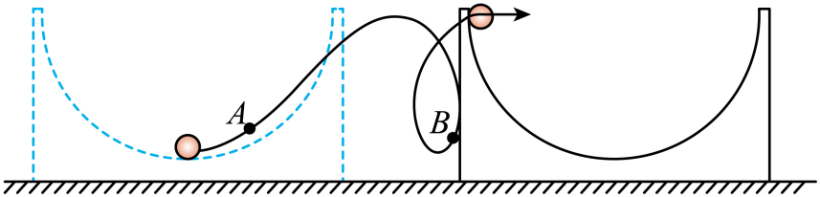
A．m>M
B．仅增大M值后重新模拟，小球能飞离凹槽
C．长时间观察，有些时间段内凹槽对地向左运动
D．小球从图中A到B运动过程中，凹槽先加速后减速
17．（2025·江苏扬州·考前调研）如图所示，质量均为m的光滑小球A、B，通过铰链用长为L的轻杆连接，竖直地紧靠墙壁放置，B球位于水平地面上，A球受到微扰向右倾倒$($初速度视为$0)$，经过时间t，杆与竖直方向夹角为${37}^{∘}。$已知重力加速度为g，$\text{sin}{37}^{∘}=0.6，\text{cos}{37}^{∘}=0.8.$求：
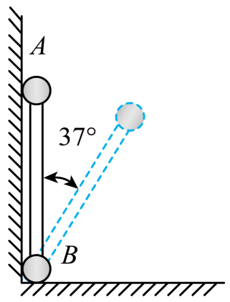
(1)此时A球速度大小$v_{\text{A}}$；
(2)此时墙壁对B球作用力大小F；
(3)上述过程中，地面对B球的冲量大小$I。$
18．（2025·江苏盐城中学·三模）如图所示，光滑水平面上静止放置两个形状完全相同的弹性小物块A、B，物块A的质量$m_{\text{A}}=0.2\text{kg}$。在物块B右侧的竖直墙壁里有一水平轻质长细杆，杆的左端与一轻质弹簧相连，杆、弹簧及两物块的中心在同一水平线上，杆与墙壁作用的最大静摩擦力为2.4N。若弹簧作用一直在弹性限度范围内，弹簧的弹性势能表达式为$E_{\text{p}}=\frac{1}{2}kx^{2}$，$k=60\text{N/m}$。现给物块A一水平向右的作用力F，其功率$P=1.6\text{W}$恒定，作用$t=1.0\text{s}$后撤去，然后物块A与物块B发生弹性碰撞，碰撞后两物块速度大小相等。B向右压缩弹簧，并将杆向墙里推移。设最大静摩擦力等于滑动摩擦力，求：
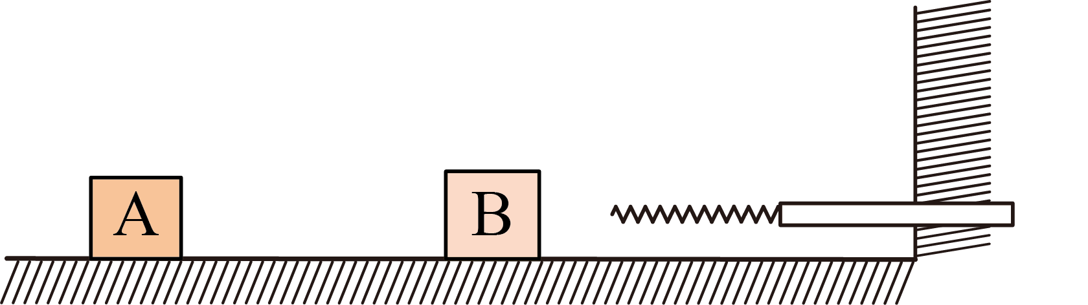
(1)$t=1.0\text{s}$撤去力F时，物块A的速度；
(2)物块B的质量；
(3)物块B的最终速度大小。
19．（2025·江苏宿迁·考前模拟）如图（a），质量为M的轨道放在光滑的水平面上，水平部分AB的上表面粗糙，竖直半圆形部分BC的内表面光滑，半径R=0.4m，B、C分别为半圆形轨道的最低点和最高点。质量为m的物块（可视为质点）静置在轨道上左端A处，与水平轨道间的动摩擦因数为μ，最大静摩擦力等于滑动摩擦力，重力加速度g=10m/s²。
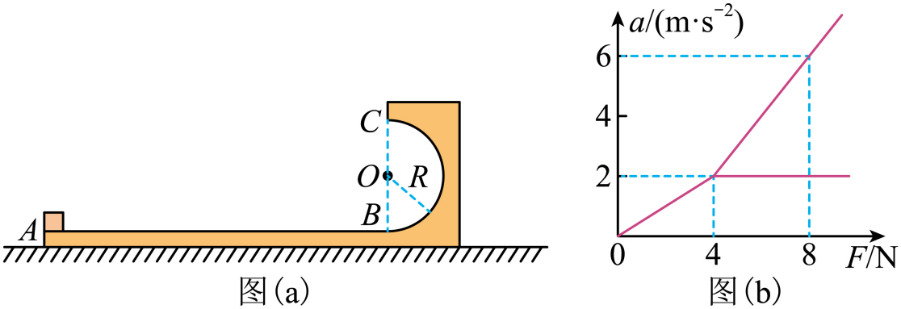
(1)若将轨道固定，让物块以某一初速度运动且恰好通过C点，求物块在B点的速度大小；
(2)对物块施加水平向右的推力F，物块在轨道AB段运动时，物块和轨道的加速度a与F对应关系如图（b）所示，求μ和m；
(3)物块以v₀=10m/s的速度从A处冲上轨道，物块可沿轨道恰好通过C点，运动过程中轨道始终未脱离地面，求轨道AB段的长度L。

